www.ranko.ru
“Блок манифольда БМ-70”
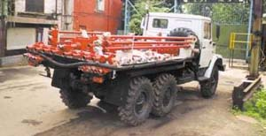Назначение - обвязка насосных агрегатов между собой и устьевой головкой.
Транспортная база - различные автошасси повышенной проходимости (ЗИЛ-433422, Урал-4320 и др. или рамное исполнение).
Блок комплектуется трубными секциями с быстроразборными соединениями, шарнир-ными коленами и переходниками.
ТЕХНИЧЕСКИЕ ХАРАКТЕРИСТИКИ
Параметры
Наибольшее рабочее давление в нагнетательном коллекторе, МПа | 70,0 70,0 ( 32,0- для работы в составе комплекса контроля процесса цементирования)
Наибольшее рабочее давление в раздающем коллекторе, МПа | 2,5
Расход перекачиваемых агентов, л/с | до 50
Количество отводов,шт. : на напорном коллекторе  на подводящем коллекторе  на водяном коллекторе | 6  2  6
Условный проход отводов, мм | 50
Число подводов для подключения компрессора высокого давления,шт. | 1

